**新 书 推 荐**

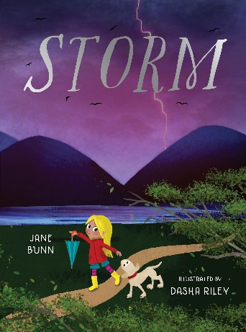**中文书名：《风暴》**

**英文书名：STORM**

**作 者：Jane Bunn and Dasha Riley**

**出 版 社：Scholastic Australia**

**代理公司：ANA/Emily Xu**

**页 数：32页**

**出版时间：2023年7月**

**代理地区：中国大陆、台湾**

**审读资料：电子稿**

**类 型：知识绘本**

**内容简介：**

当一场黑暗、危险的风暴在简的房子上轰鸣时，她的脑子里面产生了很多问题……风暴从何而来？是什么引起闪电？冰雹是如何形成的？最重要的是，在这种极端天气，我们该如何保证自身的安全？在这个充满想象力且含有丰富信息的故事中，气候频道主持人、气象学家简·邦恩将会带你探索了解到所有你需要知道的极端天气的答案。

**这个绘本会向小读者们介绍许多有关于极端天气的知识，比如预兆、现象等，引起他们对气象变化等科学现象的兴趣。**

**作者简介：**

**简·伯恩（Jane Bunn）**是澳大利亚气象学家和气象预报员，是《墨尔本七号新闻》的天气预报员。

<http://www.janebunn.net/>

**达莎·莱利（Dasha Riley）**是一位澳大利亚艺术家、摄影师和插画家。她的作品被广泛展出，其中包括伦敦盖蒂图片馆。她获得过2016年索尼世界摄影奖(澳大利亚国家二等奖)、默里艺术阿尔伯里(MAMA)国家摄影奖等众多奖项，她的其中三幅作品被博物馆永久收藏。达莎的摄影作品由布里斯班的莱斯布里奇画廊展出。达莎最近重燃了对插画的热爱。受迪士尼中世纪时代的启发，她专注于儿童书籍插图，人物创作和教育书籍。[About | Dasha Riley](https://www.dashariley.com/)

**内页插图：**

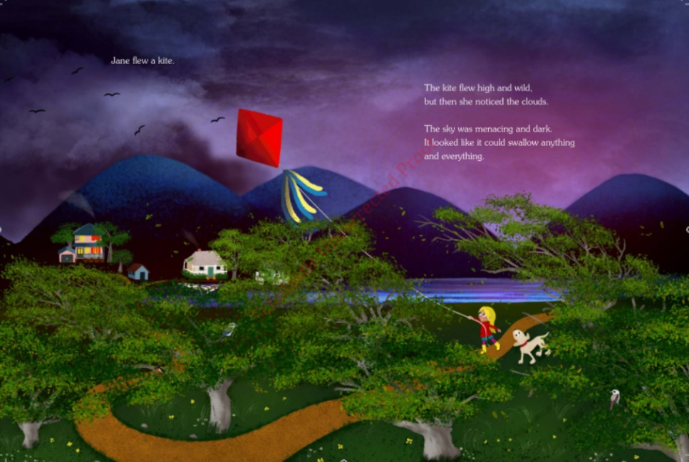

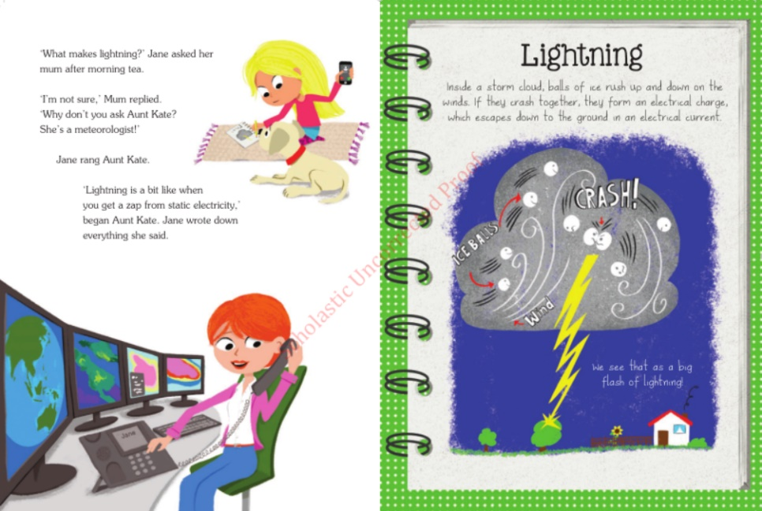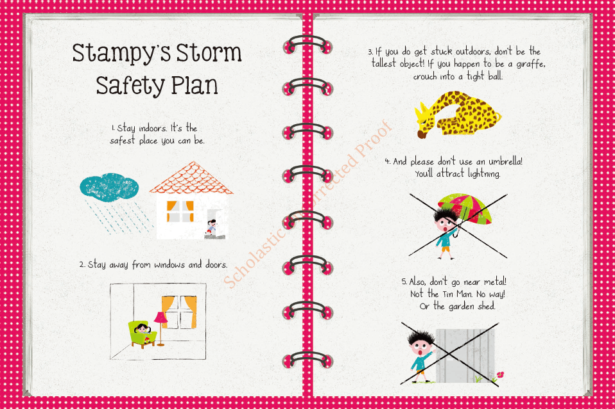

**谢谢您的阅读！**

**请将回馈信息发至：Emily@nurnberg.com.cn**

**徐书凝 (Emily Xu)**

安德鲁﹒纳伯格联合国际有限公司北京代表处

北京市海淀区中关村大街甲59号中国人民大学文化大厦1705室, 邮编：100872

电话：010-82504206

传真：010-82504200

Email: Emily@nurnberg.com.cn

网址：http://www.nurnberg.com.cn

微博：http://weibo.com/nurnberg

豆瓣小站：http://site.douban.com/110577/

微信订阅号：ANABJ2002